[WP-Logo_Dreieck_2_RGB](http://www.wizpro.com)

**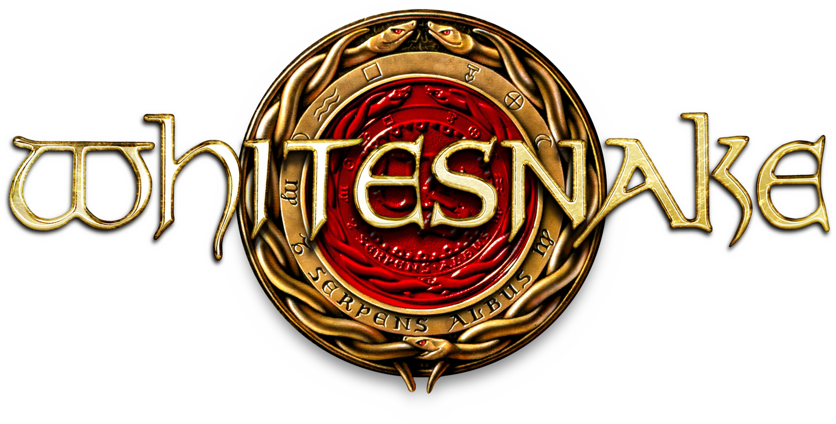***The Greatest Hits Tour 2016*

**Whitesnake bestätigen Special Guest für Oberhausen  
Die nordirischen Rocker The Answer eröffnen für Whitesnake  
Einzige Headline Show Whitesnake am 21. Juli 2016 in Oberhausen  
Tickets ab sofort im Presale erhältlich**

Vor fünf Jahren rockten **Whitesnake** gemeinsam mit **The Answer** die Turbinenhalle in Oberhausen. Am 21. Juli 2016 gibt es nun Wiederholung, wenn die nordirischen Rocker die legendäre Mega-Platin-Rock'n'Roll-Band **Whitesnake** bei ihrer einzigen Headline-Show in Deutschland erneut unterstützen werden. Seit Erscheinen ihres brillanten Debüts „Rise“ (2006), welches **The Answer** im 10. Jahr mit drei ausgewählten Anniversary Shows zelebrieren, wie zB im legendären 100 Club in London im Mai 2016, zählt die Band aus Downpatrick in Nordirland zur oberen Riege der damals losgetretenen Retro- und Classic-Rock-Welle. Auch auf dem aktuellen Album „Raise A Little Hell“ (2015 / Napalm Records) spannt die Band gekonnt und druckvoll den Bogen zwischen AC/DC und Thin Lizzy und unterstreicht ihren Status als wegweisende Kraft des Genres. Ein neues Album ist in Arbeit und mit hoher Wahrscheinlickeit wird es auch neue Songs zu Hören geben. In Oberhausen werden Sänger Cormac Neeson & Co. also aus dem Vollen des umfangreichen Repertoires schöpfen und die Turbinenhalle auf die richtige Temperatur bringen - für eine „The Greatest Hits“ - **Whitesnake** Show mit den größten Hits der Erfolgsalben „Slide It In“, „Whitesnake (1987)“ und „Slip Of The Tongue“.

Mit ihrer kürzlich beendeten umfangreichen Welttournee zur aktuellen Veröffentlichung „The Purple Album“ (15.5.15/Frontiers Records), beeindruckte **Whitesnake** die Fans weltweit mit einer überwältigenden und vor Energie strotzenden Live Performance, die ihren Höhepunkt in einer ausverkauften Arena-Tournee in Großbritannien mit Def Leppard fand.

Nach seinem Weggang von Deep Purple 1976, gründete **David Coverdale** im Jahr 1978 **Whitesnake** und begann eine Reise, die ihn vom frühen Heavy Blues Rock der späten 70er mit Veröffentlichungen wie „Trouble“, „Lovehunter“, „Ready And Willing“ und „Come An’ Get it“ zum explosiven Hard Rock der 80er Jahre führte. Der überarbeite „Snake“-Sound erschuf Multi-Platin-Werke wie „Slide It In“ im Jahr 1984 und das absolute Mega-Millionen-Smash-Hit-Album Whitesnake (1987).

Sänger **David Coverdale** zur „The Greatest Hits Tour“: „*Wir sind wirklich aufgeregt und freuen uns darauf im Rahmen der „Greatest Hits World Tour'“ in der Turbinenhalle in Oberhausen zu spielen. Nach 40 Jahren des Schreibens und Performen von Rock Musik wird diese Tournee höchstwahrscheinlich mein persönlicher Abschied vom Arena Rock sein.* *Ich fühle mich geehrt, diese unglaubliche Welt, die wir uns teilen, 40 Jahre lang bereist zu haben - mit unvergesslichen Momenten genossen und gefeiert mit Millionen von Menschen. Alle, die diese Reise mit mehr gegangen sind, ich liebe wirklich alle gemeinsamen Erfahrungen genauso wie meinen Job und werde es immer tun. Mehr als vier Dekaden voller Spaß – Vielen Dank!!!“*

**Whitesnake** sind: David Coverdale (Gesang), Reb Beach (Gitarre), Joel Hoekstra (Gitarre), Michael Devin (Bass), Tommy Aldridge (Schlagzeug), Michele Luppi (Keyboard).

Der allgemeine Vorverkauf beginnt am Freitag, dem 12. Februar 2016. Tickets sind unter [www.myticket.de](http://www.myticket.de), [www.ticketmaster.de](http://www.ticketmaster.de) und [www.eventim.de](http://www.eventim.de) sowie telefonisch unter 01806 – 777 111\* oder 01806 – 999 000 555\* (\*20 Ct./Anruf – Mobilfunkpreise max. 60 Ct./Anruf) und bei den bekannten Vorverkaufsstellen erhältlich. Bereits ab Mittwoch, dem 10. Februar 2016 – 10:00 Uhr bieten die Ticketanbieter Myticket, Eventim und Ticketmaster Presales an.

Weitere Informationen unter:  
[www.wizpro.com](http://www.wizpro.com) | [www.whitesnake.com](http://www.whitesnake.com) | [www.theanswer.ie/](http://www.theanswer.ie/)

**WHITESNAKE**

### **The Greatest Hits Tour 2016**

### **Special Guest: The Answer**

### 21.07.16 Oberhausen / Turbinenhalle

### Ausführliche Informationen, Pressematerial, u.v.m. auf [wizpro.com](http://www.wizpro.com/)

### Updates, Specials, u.v.m. auf [facebook.com/WizardPromotions](http://www.facebook.com/WizardPromotions)

[WP-Logo_mitAdresse_RGB](http://www.wizpro.com)